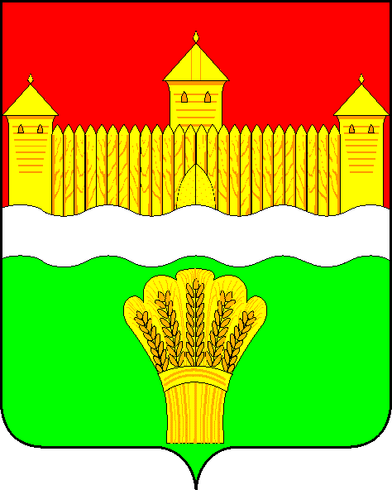

КЕМЕРОВСКАЯ ОБЛАСТЬ – КУЗБАСС
АДМИНИСТРАЦИЯ КЕМЕРОВСКОГО МУНИЦИПАЛЬНОГО ОКРУГА

ПОСТАНОВЛЕНИЕ

от «17» мая 2022 № 1230-п
г. Кемерово

Об изменении вида разрешенного использования
земельного участка

В связи с заявлением Комитета по управлению муниципальным имуществом Кемеровского муниципального округа от 21.04.2022 № Вн-17-01/732, руководствуясь статьей 37 Градостроительного кодекса Российской Федерации, решением Совета народных депутатов Кемеровского муниципального района от 29.09.2015 № 497 «Об утверждении правил землепользования и застройки муниципального образования «Звездное сельское поселение»:
1. Земельному участку с кадастровым номером 42:04:0302001:506, площадью 680 кв. м, расположенному по адресу: Кемеровская область, Кемеровский район, Звездное сельское поселение, д. Креково, ул. Центральная, северо-восточнее дома № 5, изменить вид разрешенного использования с «садоводство» на «Ведение садоводства».
2. Комитету по управлению муниципальным имуществом Кемеровского муниципального округа (С.С. Гуськов) обеспечить государственный кадастровый учет изменений характеристик земельного участка, указанного в п. 1 настоящего постановления.
3. Муниципальному бюджетному учреждению «Редакция газеты «Заря» (А.В. Шеметова) опубликовать настоящее постановление в газете «Заря» и в СМИ «Электронный бюллетень администрации Кемеровского муниципального округа», управлению информационных технологий (И.А. Карташов) разместить постановление на официальном сайте администрации Кемеровского муниципального округа в информационно-телекоммуникационной сети «Интернет».
4. Контроль за исполнением постановления возложить на первого заместителя главы Кемеровского муниципального округа Т.В. Коновалову.
5. Постановление вступает в силу с момента его подписания.

Глава округа М.В. Коляденко

